Искусство художественного витража
Джахбарова Аминат Магомедовна
Студент (специалитет) художественно-графического факультета Дагестанского государственного педагогического университета. Махачкала, Россия
AminaDj@mail.ru

...Пою перед тобой в восторге похвалу
Не камням дорогим, ни злату, но Стеклу.

Михайло Ломоносов [4].

Витраж, художественная роспись стекла, имеет тесную связь с изобразительным и прикладным искусством, архитектурой, дизайном современного интерьера.
Исследуя историю витража в России, следует отметить, что в Древней Руси, следовавшей в основном византийским канонам в пространственной организации храма, полихромное витражное убранство церкви носило эпизодический характер и не нашло широкого применения в силу природно-климатических условий и хрупкой недолговечности материала. В светских же архитектурных сооружениях применение витражей зависело от возможностей отечественного производства и дорогого импортируемого стекла, поэтому окна в зажиточных русских домах закрывались полупрозрачной слюдой мозаичного типа. Витражи как таковые в древнерусской архитектуре встречались исключительно редко и находились в домах лиц, принадлежащих к высшим кругам русского общества [Волобаева, 1999].
Основы для развития искусства витража в России были заложены в петровскую эпоху. О наличии импорта витражей свидетельствует, в частности, рапорт М. В. Ломоносова в Академию наук с предложением «...Делать на стеклянных заводах… также и оконничные цветные стекла, каковых знатное число из Италии через здешний порт в Персию провозят…» [Данилевский, 1964].
Первые опыты в области витражного стеклоделия, предпринятые отечественными фабрикантами в 20-х годах XIX столетия, повлекли к распространению моды на украшение интерьеров дворянских особняков «на европейский лад»: увлечение витражами, пришедшее в Россию из Западной Европы, было неразрывно связано с мировоззрением романтической эпохи, отразившимся как в архитектуре, так и в живописи, поэзии, других видах художественного творчества.
Сегодня высокая цена и отсутствие достаточного спроса на классический витраж привели к массовому появлению имитативных технологий: безобжиговая роспись, пленочный, бесцветный, многослойный витраж и др. Появились разные виды витражной росписи, устойчивые к перепаду температур и влажности. Существующие техники можно разделить на прозрачные, полупрозрачные и «глухие» (не прозрачные). В свою очередь каждая группа делится на двухсторонние (сквозной обзор витража: окна, стенки-перегородки, сквозные ниши) и многослойные односторонние техники (наносятся на витражные потолки, шкафы-купе, зеркала, витражные картины и др.). Новейшие технологии безобжиговой росписи стекла позволяют дополнять классические витражные техники новыми возможностями качественных высокохудожественных изделий - сделать витраж похожим на вышивку, ювелирное украшение, трикотаж, камень, грубое средневековое стекло, дерево керамику, отказавшись от контура, превратить витраж в настоящую прозрачную живопись [Вячеслав Родэ].
Искусство художественной росписи стекла, не имевшее на территории нашей республики своей национальной традиции, было привнесено из России с появлением новых видов художественного творчества, таких как профессиональная скульптура, изобразительное искусство. Тем не менее, в наши дни витражное искусство вызывает живой интерес у местных жителей, обращающихся к данному виду художественного творчества как для оформления офисных, коммерческих, так и жилых помещений. Практический опыт работы в качестве художника оформителя позволяет проследить актуальные дизайнерские тенденции, исследовать технологические особенности, возможности данной разновидности художественного творчества и, в свою очередь, в процессе работы с клиентом оказывать определенное влияние на формирование вкусовых предпочтений заказчика, выдерживая идейную направленность и художественную целостность в оформлении любого интерьера.
Примечательно что в заказах клиентов, несмотря на богатые местные орнаментальные традиции, предпочтение отдается европейскому стилю витражных композиций, включающих пластичные классические растительные и зооморфные мотивы (межкомнатные двери, перегородки, окна и др.). В меньшей степени, но востребованы исламские мотивы, выраженные в декоративно-трактованных арабских надписях (преимущественно витражные потолки в жилых интерьерах). Нередко в технике «Тифани» и «Фьюзинг» выполняются эксклюзивные художественные изделия: бра, вазы, люстры, подсвечники, светильники, шкатулки и др.
Исследуя новый для нашего региона вид искусства, необходимо рассмотреть ряд следующих задач: выявить факты и тенденции использования витража в современной архитектуре; выявить зависимость стилистики витражного оформления от типологии помещения; рассмотреть тенденции декоративного оформления интерьера витражными композициями и функциональными изделиями; изучить историю развития витражного искусства в Европе и Росии; проследить предпосылки потребительского спроса и вкусовых предпочтений местного потребителя; изучить творческий экспозиционно-выставочный опыт работы мастеров-художников республики и др.

(к тезисам прилагается электронный цв. иллюстративный материал – 38 ед.)

Литература

Волобаева (Княжицкая) Т. В. Автореферат канд. диссертации: «Витраж в русской культуре: Санкт-Петербург и его памятники». СПб, 1999
Вячеслав Родэ. О витражной росписи // http://vitroart.ru/articles/articles/629/

Данилевский В. В. М. В. Ломоносов и художественное стекло. М.-Л., 1964. С. 104

Ломоносов М. В. Письмо о пользе стекла. М., 1752.

Фото работ, выполненных в материале автором доклада

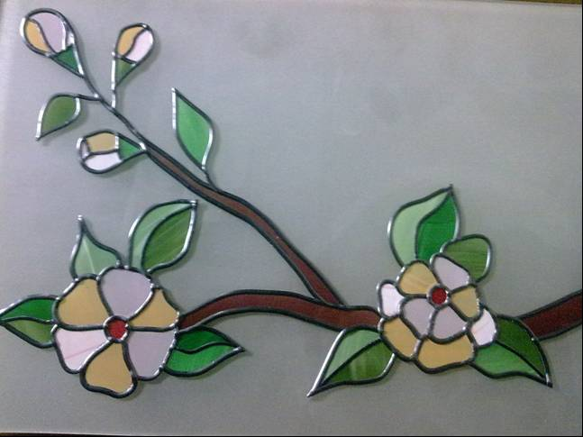
Пленочный витраж
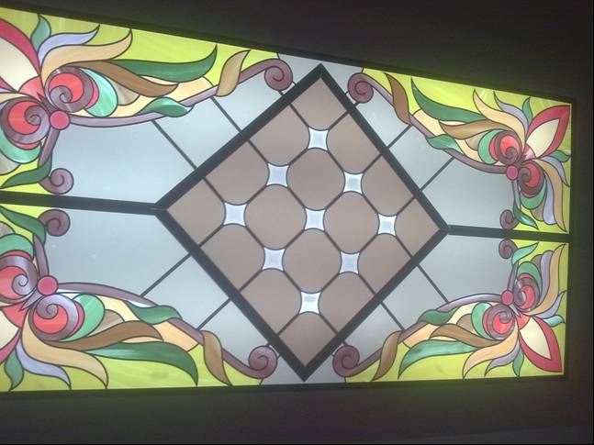
Витражный потолок

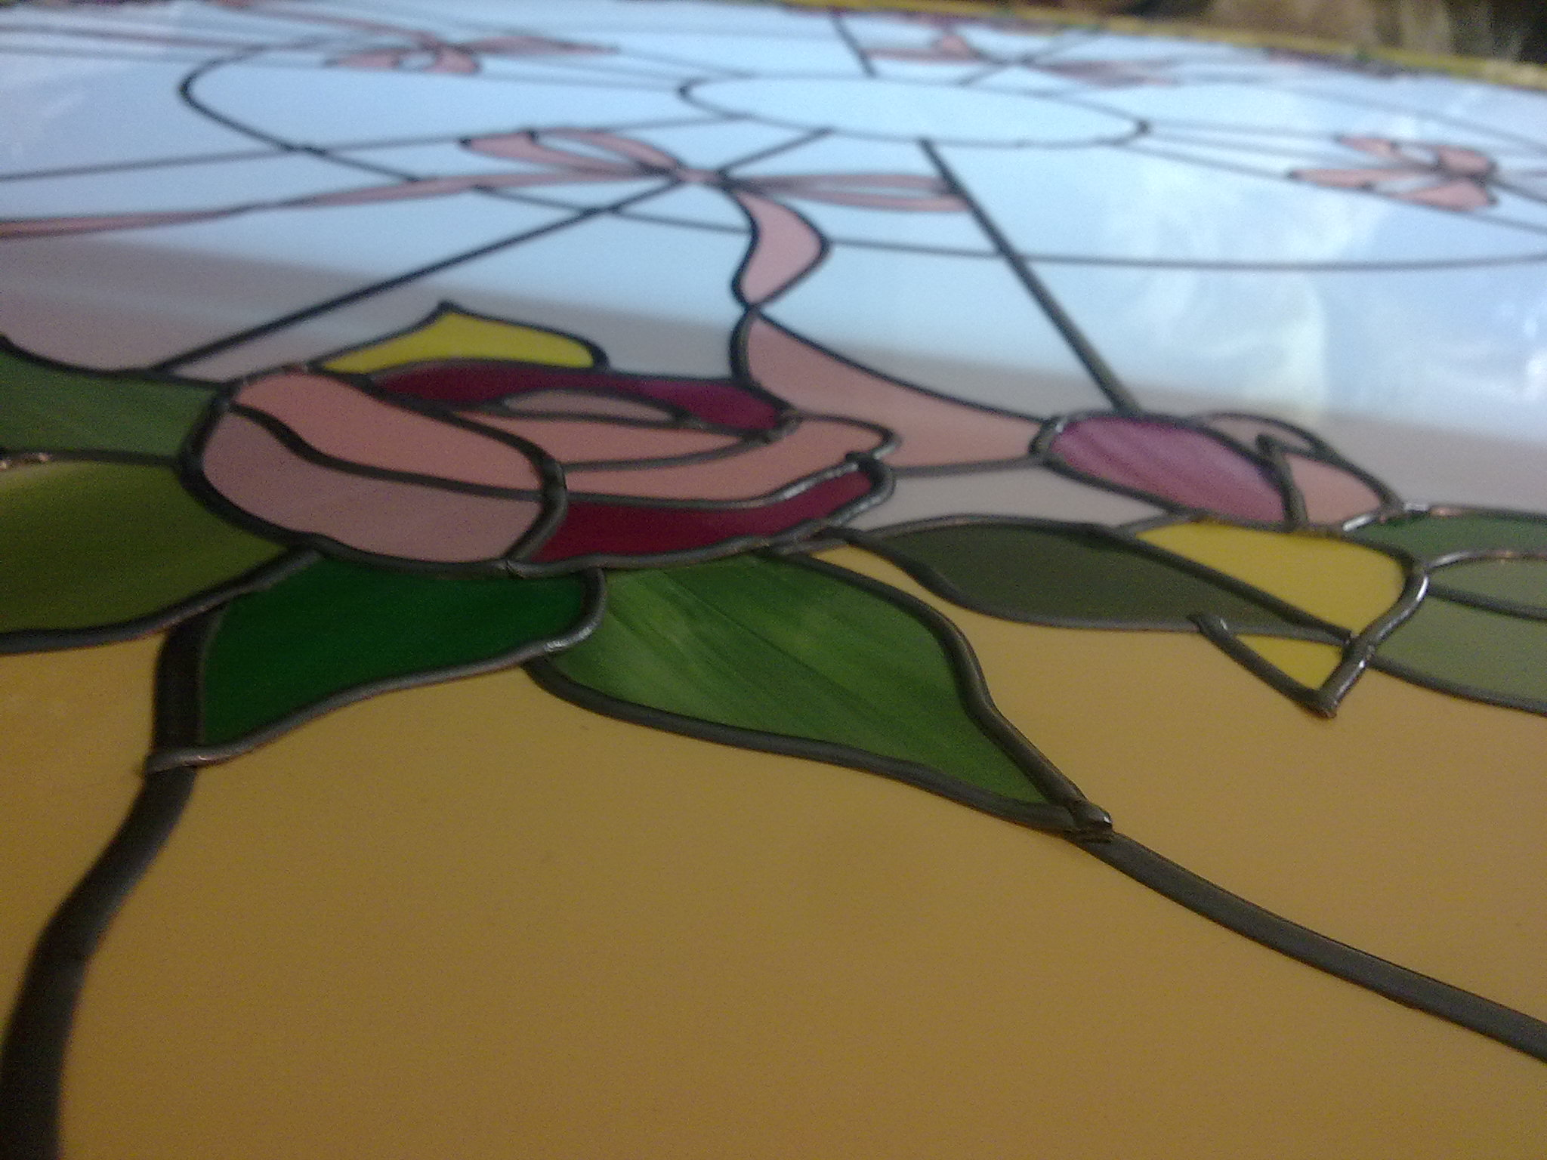
Фрагмент розетки

